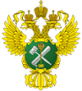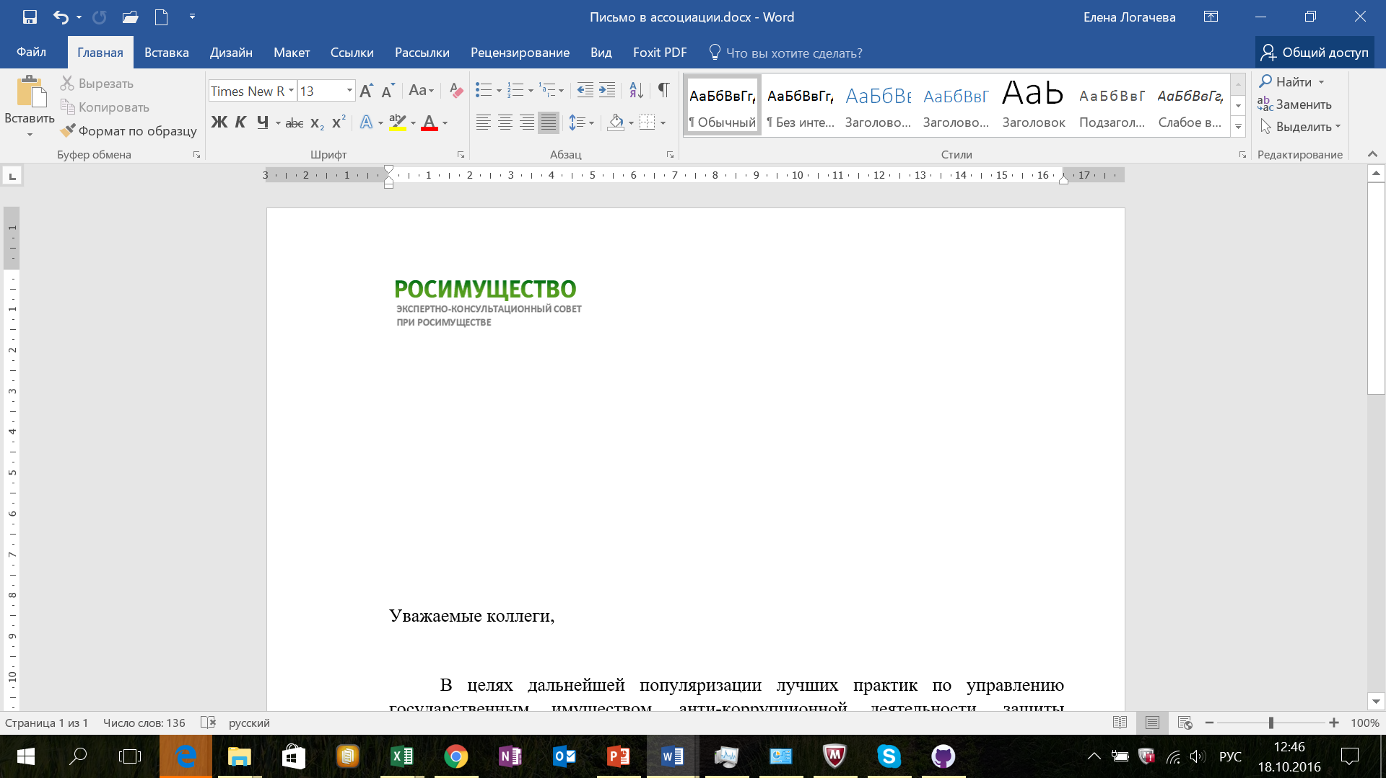

__18.10.2016____ **№** __ЭКС-10/187___

На № ____________ от ___________

Уважаемый Дмитрий Владимирович!

В целях дальнейшей популяризации лучших практик по управлению государственным имуществом, анти-коррупционной деятельности, защиты имущественных интересов, по развитию управления рисками, по улучшению контроля за деятельностью компаний с государственным участием, унитарных предприятий и учреждений Экспертно-консультационный совет Росимущества совместно с профильными общественными объединениями и саморегулируемыми организациями провел работу по подготовке и проведению соответствующей премии. Рассматриваются номинации в следующих категориях: «Арбитражный управляющий года», «Директор года», «Эффективная ревизионная деятельность», «Юридическая победа года».

Вручение памятных знаков и дипломов номинантам планируется во второй половине ноября 2016 г. Предложение по проведению Премии поддержано Экспертным советом Росимущества, Росимуществом (протокол Росимущества №212 от 06.06.2016).

Приглашаем вашу организацию в качестве официального партнера Премии и обращаемся к вам с запросом на уполномоченных кандидатов в жюри Премии (не более одного кандидата по каждой из категории, с указанием категории). Просим подтвердить статус официального участника и предоставить список кандидатов в жюри до 27 октября 2016 г по электронной почте: [soc@rosim.ru](mailto:soc@rosim.ru).

|  |  |  |
| --- | --- | --- |
| Председатель комитета  Экспертно-консультационного совета  Росимущества |  | А.В. Юхнин |
|  |  |  |